1. CNC/GDZ-4000数控火焰多头切割机
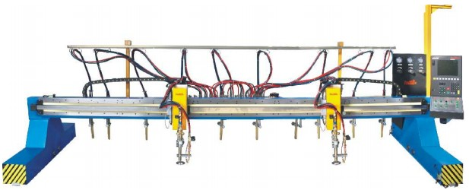

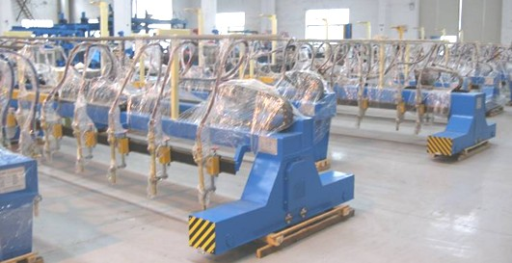

序号 | 项目 | 参数
1 | 轨长 | 15000mm
2 | 轨距 | 4000mm
3 | 切割气体 | 氧气+乙炔，或者氧气+丙烷
4 | 数控火焰割炬 | 2组
4 | 纵向直条火焰割炬 | 9组
5 | 自动点火 | 2组
6 | 自动调高 | CHC-200D 2组
7 | 数控系统 | 西班牙 Fagor8037，带俄语
8 | 套料软件 | 澳大利亚FastCAM 专家版
技术参数
1 | 有效切割宽度 |  | 3200mm
2 | 有效切割长度 |  | 12500mm
3 | 板材厚度 |  | 6-70mm (单枪100mm)
4 | 切割速度 |  | 100-1000mm/ min
5 | 行走速度 |  | 0-10000mm/min
6 | 割炬升降行程 |  | <200mm
7 | 驱动 | 日本松下全数字交流伺服电机双驱动J

2 HZJ-1500组立机（配辊道2.6米*6节，拉杆箱一组三台，ZKR-350气保焊机两台，自动点焊）
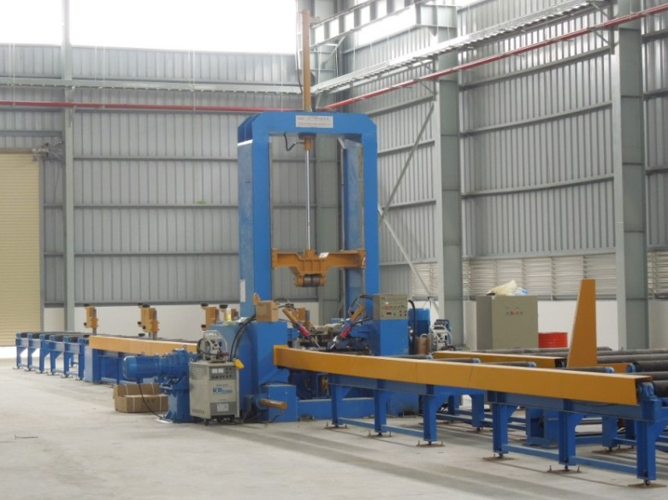
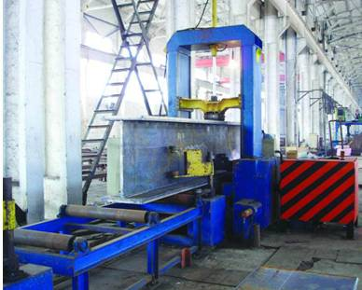
H型钢高度： 200-1500mm
腹板厚度： 6-32mm
- 翼板宽度： 200-800mm
- 翼板厚度： 6-40mm
- 工件长度： 4000-15000mm
- 组立速度： 0.5-6 m/min
- 主电机功率： 5.5 kW
- 液压泵站功率： 4kW

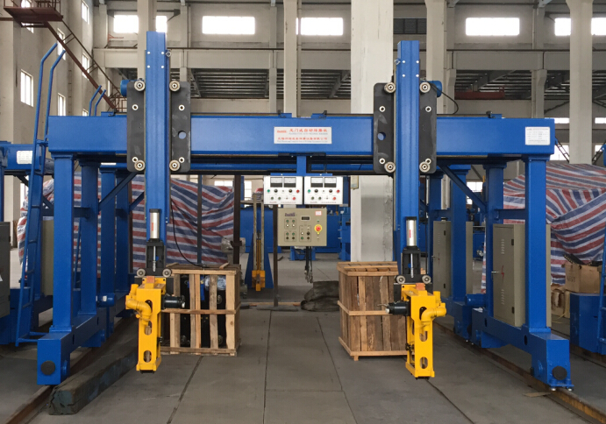
3 LMH-4000龙门式焊接机（配ZX5-1000埋弧焊机两台）
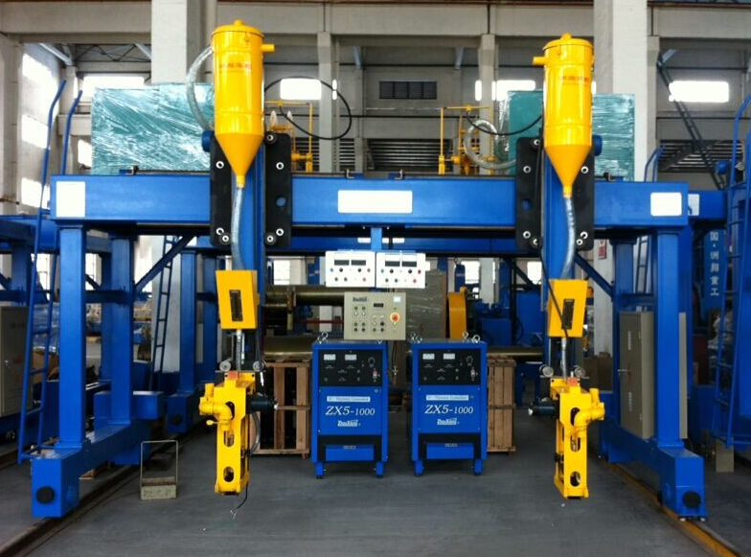

轨距：4000mm
焊接方式：船型焊
腹板高度： 200-1500mm
翼板宽度：200-800 mm
焊接速度：0.15—1 M/min
返程速度：3 M/min
主机功率：3.6KW
回收机功率3KW

4 JZJ-800矫正机
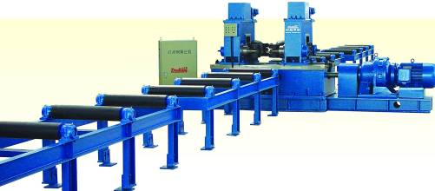

- 翼板宽度：200-800mm
- 翼板厚度： 6-40mm
- 工件材质：Q235-A
- 矫正速度：18 m/min
- 主电机功率22 kW
矫正参数表：
翼板厚度 | ≤25mm | 25～30mm | 30～35mm | 35～40mm
翼板宽度 | 200～350mm | 350～500mm | 500～600mm | 600～800mm

